結核患者 入院・退院・（中止）届出票

保健所長 様 所在地
医療機関名
管理者氏名 印

ふりがな |  |  |  |  | 性 別 |  | 生年月日
患者氏名 |  |  |  |  | 男・女 |  | 明･大･昭･平･令 年 月 日
住 所 |  |  |  |  |  |  | 電話番号
病 名
入院・退院・（中止）年月日 |  |  |  | 年 月 日
退院・（中止）の理由 |  |  |  | 治癒・転院・中断・死亡・軽快・転床・その他（ ）
入院・退院時の病 | 赤沈検査結果 |  | 検査月日 年 月 日  １時間値 ２時間値
入院・退院時の病 | 喀痰検査結果 |  | 採痰月日 年 月 日、 日、 日（３日連痰）  塗抹 培養
入院・退院時の病 | 医学的所見
入院・退院時の病 | その他の所見
胸部X線所見 |  |  |  |  |  | 学会分類
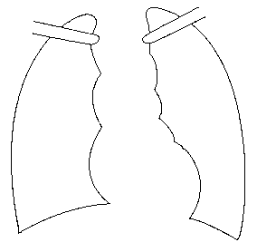  年 月 日 撮影 |  |  |  |  |  | ｒ ｌ ｂ  ０ Ⅰ Ⅱ Ⅲ Ⅳ Ⅴ  １ ２ ３  H pl op
 |  |  |  |  |  | 退院後の治療方針

感染症の予防及び感染症の患者に対する医療に関する法律抜粋（病院管理者の届出）
第53条の11 病院の管理者は、結核患者が入院したとき、又は入院している結核患者が退院したときは、７日以内に、当該患者について厚生労働省令で定める事項を、最寄りの保健所長に届け出なければならない。

